Miércoles
08
de Septiembre

Segundo de Primaria
Lengua Materna

Comparando textos

Aprendizaje esperado: Selecciona textos para escuchar su lectura. Selecciona diversos textos informativos para conocer más sobre un tema.

Énfasis: Diferencia, por su estructura y contenido, algunos textos: infografía, cartel, noticia, recetas de cocina, recados, entre otros.

¿Qué vamos a aprender?

Aprenderás a identificar las diferencias de estructura y contenido entre algunos textos como: infografía, cartel, noticias, recetas de cocina y recados.

¿Qué hacemos?

¿Recuerdas haber visto algunos carteles en tu comunidad, o tal vez en algún momento elaboraste alguno? ¿Recuerdas que se requiere para elaborar las infografías? ¿Has utilizado recetas o leído noticias y recados? ¿Cuáles son sus características? Conocerás varios ejemplos que se te presentaran a lo largo de la sesión.

Recuerda lo que sabes sobre cada uno para identificar qué texto es. Relaciona el texto con el título correspondiente. Lee cada uno de los textos, reflexiona sobre su contenido y localiza los elementos que lo componen.

Observa atentamente el siguiente cartel, la forma y tamaño de las letras, las imágenes y el texto. ¿Qué información contiene?

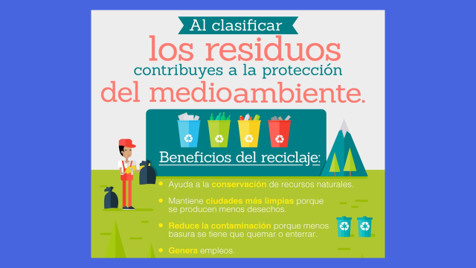

Si observas con atención, te darás cuenta que el cartel tiene colores llamativos, las letras son visibles y en varios tamaños, el título se marca con letras más grandes para atraer la atención, los textos son breves con frases que pretenden persuadir al lector, imágenes claras y relacionadas con el tema para que quien lo lea pueda comprenderlo.

¿Recuerdas para qué se utiliza un cartel?

Un cartel se utiliza para promocionar un lugar, un producto, una actividad, un personaje. Veamos los siguientes ejemplos:

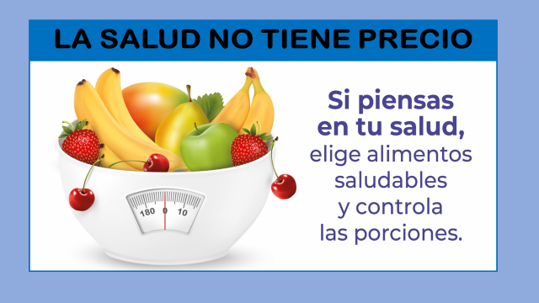
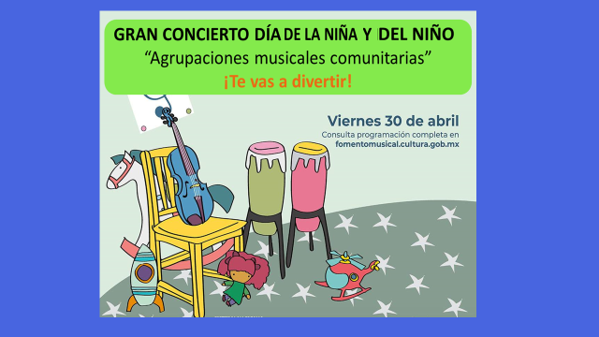

Observa que el título, las frases y las imágenes buscan llamar la atención del lector. Tienen textos breves, con diferentes tamaños y colores de letra, las imágenes utilizan gran parte del cartel.

Ahora que revisaste algunos aspectos relacionados con el cartel, te invito a que recuerdes su estructura y si te es posible lo anotes en tu cuaderno.

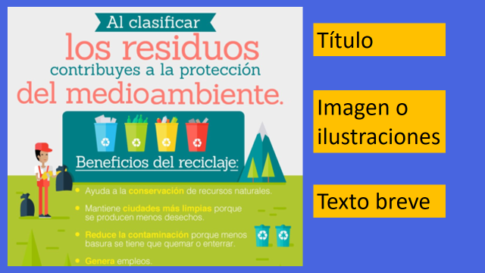

Veamos el siguiente texto. ¿Qué podemos saber al leer el título y los subtítulos? Señalar el título y subtítulos.

Leamos el texto en voz alta.

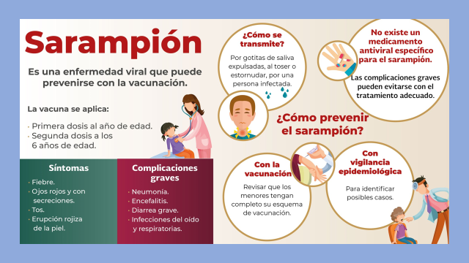

Recuerda que la infografía proporciona información de manera resumida y representada a través de imágenes y textos breves, además de que la información está basada en una amplia investigación.

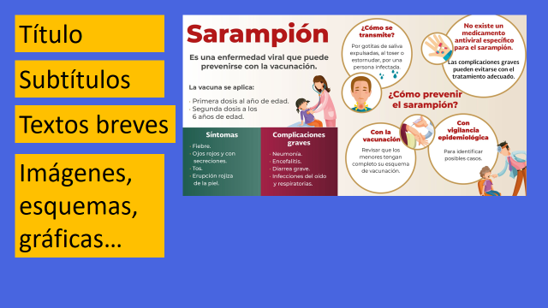

No olvides que la información debe ser clara, imágenes adecuadas al texto y las letras de diferentes tamaños para títulos y subtítulos.
Para recordar la estructura de cada texto vamos a colocar las siguientes tarjetas amarillas en el texto correspondiente.

Veamos la diferencia entre estos dos textos.

Observa los ejemplos y los datos registrados en cada uno, veamos que el título del cartel a diferencia de la infografía tiene un título que pretende atraer la atención del lector y la infografía muestra el tema investigado.

El cartel contiene información breve o frases que intentan persuadir al lector y la infografía contiene información basada en una amplia investigación sobre el tema, además está organizada en temas y subtemas, en el cartel las imágenes predominan y en la infografía las imágenes están relacionadas con el tema y los subtemas.

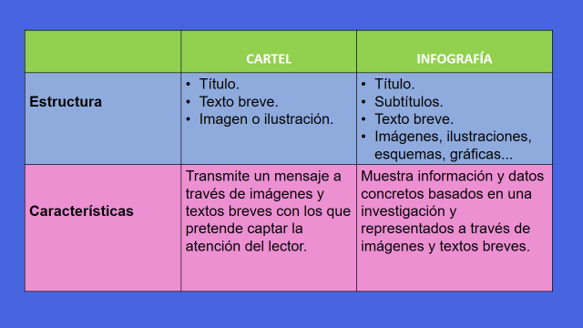

Para revisar el siguiente texto te invito a recordar si en algún momento has leído el periódico o si alguien en su casa lo lee.

Uno de los medios para leer noticias es el periódico, aunque no es la única forma de acceder a este tipo de textos, también podemos encontrar noticias en sitios de internet, escucharlas en televisión o en la radio. Veamos el siguiente ejemplo de una noticia:

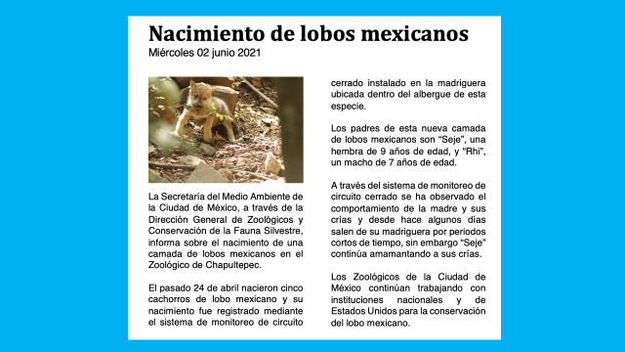

Te invito a leer la siguiente noticia con el título, “Nacimiento de lobos mexicanos”.
¿Recuerdas cuál es la finalidad de una noticia?

La noticia tiene la finalidad de informar sobre un hecho o acontecimiento reciente, objetivo y veraz.

Lee el título. ¿De qué crees que trata la noticia? Observa la fotografía, ¿Qué podemos saber del contenido al ver las imágenes? Lee el contenido en voz alta.

Ahora analiza el texto leído y reflexiona sobre su contenido: ¿El texto nos aporta información sobre lo qué pasó? ¿Dónde pasó? y ¿Cuándo pasó?

Recordemos las partes de la noticia, niñas y niños completemos la siguiente actividad.

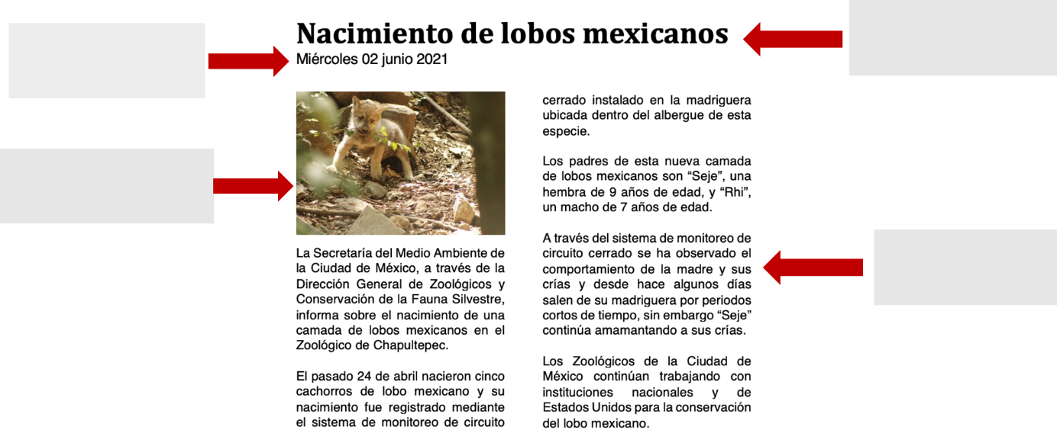
Veamos cómo quedo la actividad:
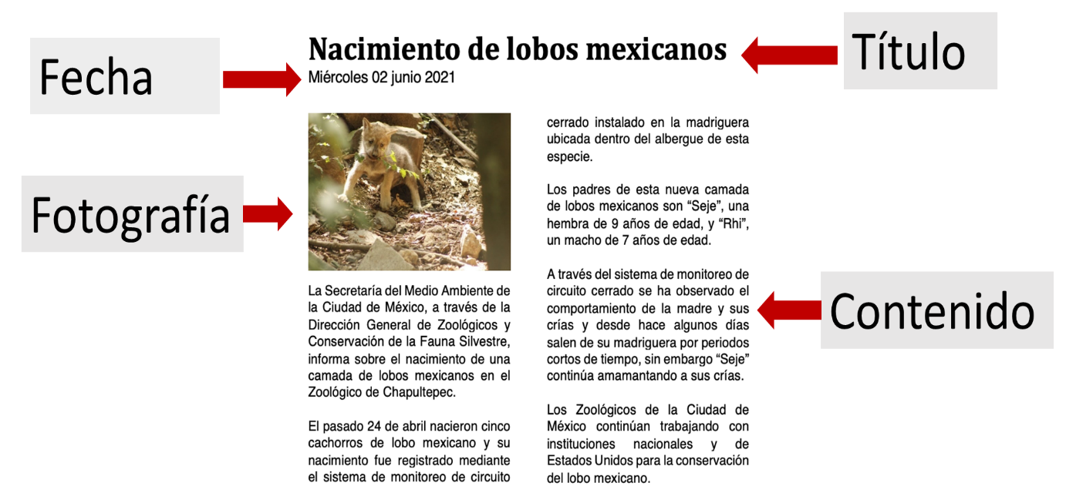

Reflexiona sobre sus diferencias con el cartel y la infografía, este texto a diferencia de los anteriores narra un hecho o acontecimiento, mientras que el cartel proporciona información que pretende llamar la atención del lector a través de imágenes y textos breves, y la infografía presenta información concreta sobre un tema investigado.

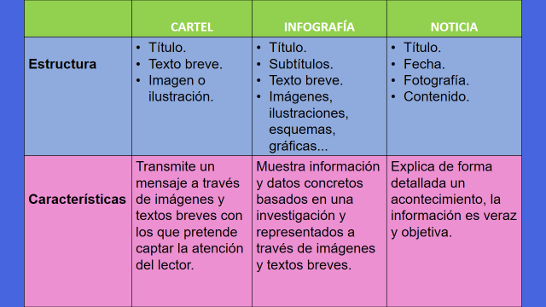

Te invito a revisar un texto instructivo. ¿Alguna vez has utilizado instrucciones para preparar algún alimento? Recuerda si alguien en tu casa utiliza recetas de cocina o elabora sus recetas de cocina. Observemos el siguiente video

- Video. Inténtalo y diviértete. Helado de plátano I. Once Niñas y Niños.
https://www.youtube.com/watch?v=hPb_8HpEAR8

¿Te fijaste que ingredientes utilizaron en la receta? ¿Recuerdas los pasos para elaborar el helado de plátano? ¿Podrías anotarlos?

Veamos el siguiente ejemplo de receta de cocina:

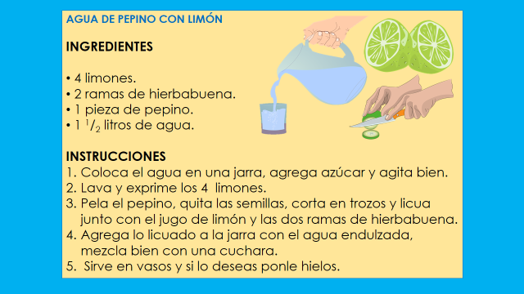

Lee la receta y reflexiona, ¿Qué vamos a preparar? ¿Las imágenes aportan información al procedimiento para elaborar el alimento? ¿Las instrucciones son claras?

Revisa los elementos que contiene la receta de cocina.

Es momento de comparar la receta de cocina con los textos anteriores.

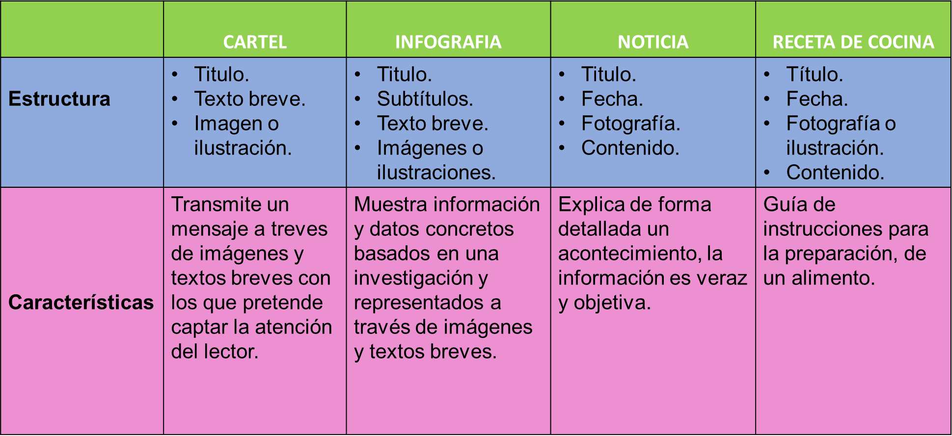

En una ocasión a mi mamá no le dio tiempo de prepararme la comida y me dejó un recado junto con la receta de mi platillo favorito.
¿Recuerdas cómo se redacta un recado? ¿Cuáles son sus elementos? Observemos el siguiente ejemplo:

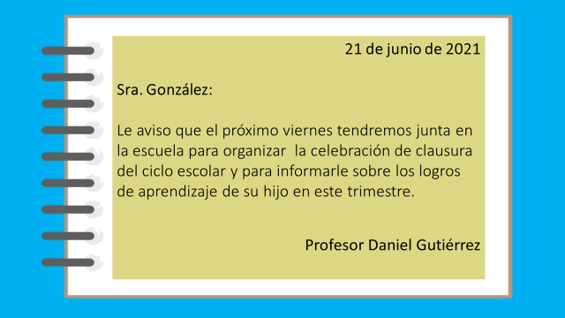

Observa de qué partes está constituido el recado.

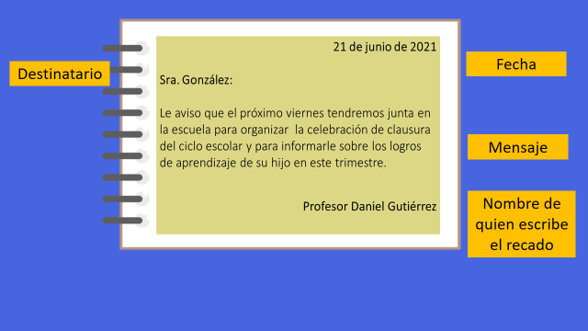

Reflexionemos sobre su contenido, ¿A quién va dirigido? ¿En qué fecha se redactó? ¿Cuál es el mensaje? ¿Quién lo redactó?

Te invito a completar las partes del recado.

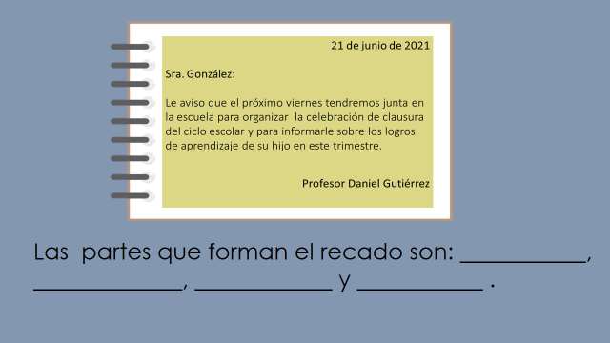

Comparemos la estructura y algunas características de los textos revisados.

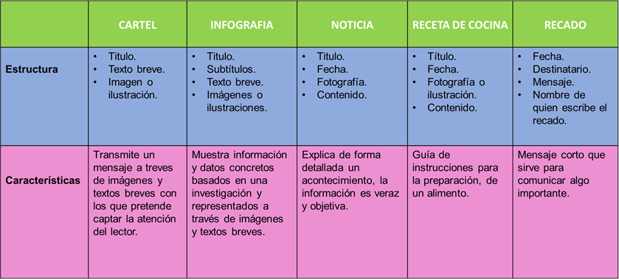

Busca ejemplos de los textos revisados y reflexionen sobre su contenido.

En esta sesión:

- Leíste y reflexionaste sobre el contenido del cartel, la infografía, la noticia, la receta de cocina y el recado.
- Identificaste las partes de cada texto leído.
- Comparaste la estructura y características de los textos: cartel, infografía, noticia, receta de cocina y recado.

Sigue revisando textos e identifica sus características.

Si te es posible consulta otros libros y comenta el tema de hoy con tu familia. Si tienes la fortuna de hablar una lengua indígena aprovecha también este momento para practicarla y platica con tu familia en tu lengua materna.

¡Buen trabajo!

Gracias por tu esfuerzo.

Para saber más:
Lecturas

https://libros.conaliteg.gob.mx/

